**Projeto Laravel**

Instalando o Laravel

Explicando sobre o framework laravel e instalando as ferramentas que serão usadas no processo do projeto: como php, xampp juntamente com apache e também o composer.

Depois teste se o php está instalado no seu pc, abrindo o cmd digite php -v e para o composer digite composer --version.

Deverá aparecer a versão do seu php e do composer se estiverem sido instalados corretamente.

**Sucesso**

Agora vamos criar nosso projeto laravel com o comando: composer create-project --prefer-dist laravel/laravel Proj

OBS: Se aparecer algum erro é só habilitar a extensão openssl no php.ini

E agora é só rodar o servidor para ver se estar tudo funcionando com: php artisan serve

**Sucesso**

**ROTAS E VIEWS**

Em rotas, vamos estar dizendo para o laravel, que eu criei uma nova rota chamada contact, tem um verbo get, que quer dizer que está recebendo dados, onde eu acesso a url / contact, e aí eu vou ter de volta uma view ou seja um arquivo de blade php que tem html misturado com php para o usuário.

1° Iremos em rotas, para criar nossa rota contact.

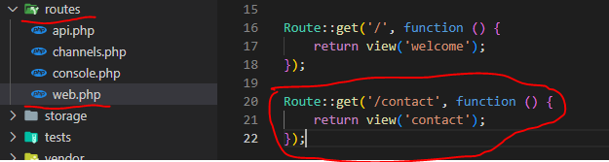

Acessando a pasta routes, arquivo web.php e criando a rota que estar circulado em vermelho.

2° agora em view iremos criar nosso arquivo contact.blade para nossa rota acessar.

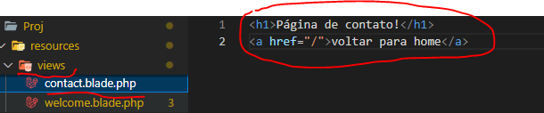

acessando a pasta views, criamos o arquivo contact.blade e colocamos um conteúdo de h1 para visualizarmos junto com um link de retorno para nossa home.